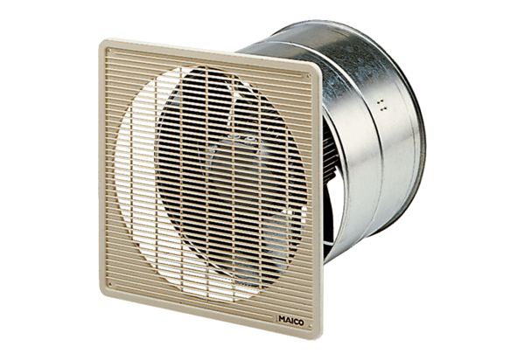Axial-Wandeinbauventilator EZF 30/4 BVerpackungseinheit: 1 StückSortiment: C
Artikelnummer: 0085.0054Hersteller: MAICO

